Od 4 maja otwarte hotele i miejsca noclegowe – wytyczne bezpieczeństwa MR i GiS
Polski rząd rozpoczyna kolejny etap łagodzenia obostrzeń związanych z pandemią Covid-19. Od 4 maja otwarte będą mogły być hotele oraz miejsca noclegowe. Ministerstwo Rozwoju w konsultacji z Głównym Inspektoratem Sanitarnym przygotowało wytyczne dla funkcjonowania tych obiektów w warunkach zwiększonego bezpieczeństwa.
Opracowane przez Ministerstwo Rozwoju oraz GIS wytyczne mają na celu zwiększenie bezpieczeństwa i ochrony zdrowia pracowników hoteli i innych podmiotów oferujących miejsca noclegowe oraz gości takich obiektów. Ich przestrzeganie pozwoli na minimalizowanie ryzyka zakażenia gości oraz innych osób z zewnątrz, w tym dostawców.
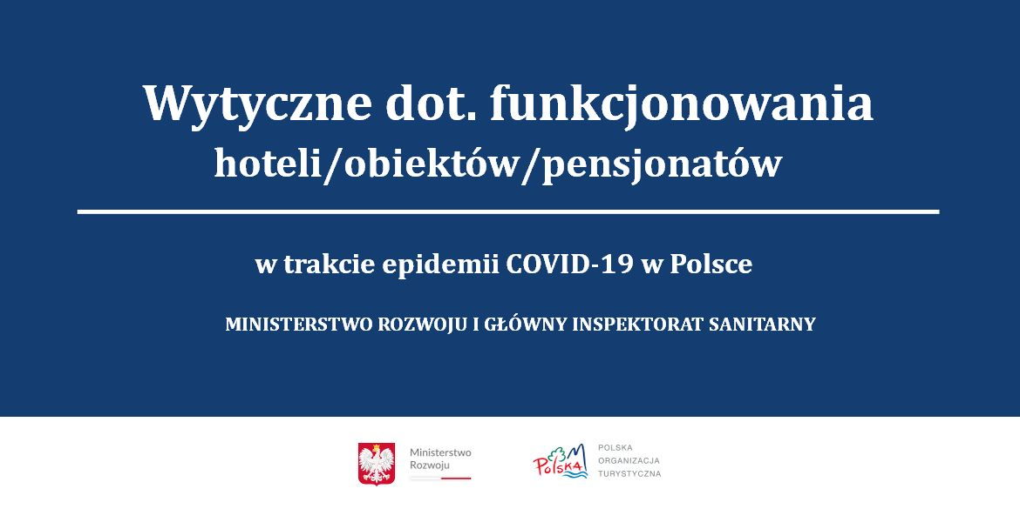

28.04.2020

Celem wdrażanych procedur jest:
- Zwiększenie bezpieczeństwa i ochrony zdrowia dla pracowników (obsługi) gości hoteli/obiektów/pensjonatów.
- Minimalizowanie ryzyka zakażenia gości oraz innych osób z zewnątrz, w tym dostawców.
- Ograniczenie liczby kontaktów na terenie hoteli/obiektów/pensjonatów w danym przedziale czasowym, w ramach zabezpieczenia przed ryzykiem zakażenia .
- Kompleksowe działanie dostosowane do etapu zaawansowania stanu epidemicznego.
Wytyczne zostały podzielone na cztery części:
- Zapewnienie bezpieczeństwa pracownikom/obsłudze.
- Zapewnienie bezpieczeństwa w obiekcie.
- Procedury zapobiegawcze: podejrzenie zakażenia koronawirusem pracowników/obsługi.
- Procedury postępowania w przypadku podejrzenia u osoby/klienta zakażenia koronawirusem.

Więcej na www.pot.gov.pl

